Домашнее задание по технологии
(девочки)
6а класс

1. Найти в интернете историю появления ночной сорочки (записать в тетради).
2. Письменно ответить на вопросы:
1) Что означает термин «плечевая одежда»?
2) Перечислите виды плечевой одежды.

7а класс

1. Найти в интернете и записать в тетради «Историю юбки в русском народном костюме».
2. Письменно ответить на вопросы:
1)Что означает термин «поясная одежда»?
2)По конструкции юбка может быть
а)
б)
в)
3) По длине юбка может быть
а)
б)
в)

9а класс

1. Найти в интернете историю появления платья.
2. Письменно ответить на вопросы:
1) Что означает термин «Силуэт», «Стиль», «Модель», «Фасон»?
2) Из каких деталей состоит крой платья, отрезного по линии талии?
3. Рассмотреть рисунки платьев и дать описание фасонов, орезных по линии талии, в тетради.
Описание составляется по следующей схеме:
1 Название, назначение изделия, рекомендуемый материал для изготовления (можно указать возрастную и социальную группу потребителя, для которого проектируется модель швейного изделия).
2 Силуэт, длина, покрой рукава, застежка.
3 Характеристика конструкции переда.
4 Характеристика конструкции спинки.
5 Характеристика конструкции рукава.
6 Характеристика конструкции воротника.
7 Характеристика подкладки изделия.
8 Характеристика отделочных элементов.
Вариант 1.
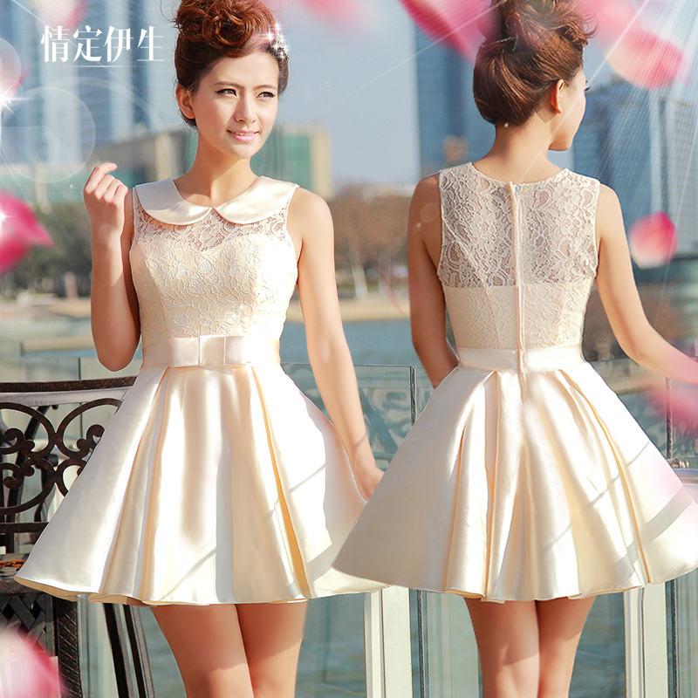

Вариант 2.
